TRƯỜNG ĐẠI HỌC SƯ PHẠM KỸ THUẬT TP. HỒ CHÍ MINH

KHOA ĐÀO TẠO CHẤT LƯỢNG CAO

NGÀNH CÔNG NGHỆ THÔNG TIN

**BÁO CÁO ĐỒ ÁN 1**

**CHƯƠNG TRÌNH QUẢN LÝ NHÂN SỰ**

**TRONG MỘT ĐƠN VỊ SẢN XUẤT**

**SVTH : NGUYỄN THANH LẬP**

**MSSV : 17110169**

**SVTH : NGUYỄN THANH HOÀNG**

**MSSV : 17110143**

**Tp. Hồ Chí Minh, tháng 11** **năm 2019**

**MỤC LỤC**

**🙡🙣**

PHẦN MỞ ĐẦU 1

1. Lí do chọn đề tài 1

2. Ý nghĩa đề tài 1

3. Mục đích nghiên cứu 1

4. Khảo sát ứng dụng quản lí nhân sự hiện nay 1

**4.1.** **Ứng dụng quản lí nhân sự SV.HRIS** 1

**4.2.** **Ứng dụng quản lí nhân sự Paradise HRM** 2

5. Mục tiêu 3

6. Phương pháp nghiên cứu 3

PHẦN NỘI DUNG 4

1. MÔ TẢ PROJECT 4

2. MÔ TẢ QUÁ TRÌNH LÀM VIỆC 4

**2.1.** **Sơ bộ về cấu trúc quan hệ giữa các thông số dữ liệu** 4

**2.2.** **Thiết kế hệ thống quản lý nhân sự** 6

*2.2.1.* *Thuật toán* 6

*2.2.2.* *Thiết kế lớp* 6

*2.2.3.* *Thiết kế cơ sở dữ liệu* 8

*2.2.4.* *Thiết kế giao diện* 10

3. MÔ TẢ PHÂN CÔNG CÔNG VIỆC 16

PHẦN KẾT LUẬN 17

1. KẾT QUẢ 17

2. ƯU, KHUYẾT ĐIỂM VÀ HƯỚNG PHÁT TRIỂN 17

**DANH SÁCH BẢNG**

Bảng 1: Bảng quan hệ các ràng buộc trong cơ sở dữ liệu 5

Bảng 2: Bảng mô tả các lớp trong chương trình 8

Bảng 3: Bảng các bảng được sử dụng trong cơ sở dữ liệu 8

Bảng 4: Bảng bộ phận trong cơ sở dữ liệu 8

Bảng 5:Bảng người lao động trong cơ sở dữ liệu 9

Bảng 6: Bảng login trong cơ sở dữ liệu 9

Bảng 7: Bảng nhóm trong cơ sở dữ liệu 9

Bảng 8: Bảng phòng ban trong cơ sở dữ liệu 10

Bảng 9: Bảng thiết kế giao diện 16

Bảng 10: Bảng phân công công việc 17

**DANH SÁCH HÌNH**

Hình 1: Hình phần mềm quản lí nhân sự SV.HRIS 2

Hình 2: Hình phần mềm nhân sự Paradise HRM 3

Hình 3: Hình Sơ đồ quan hệ Diagram các dữ liệu trong bảng 4

Hình 4:Mô hình ERD 10

# PHẦN MỞ ĐẦU

## Lí do chọn đề tài

Trong môi trường hiện đại ngày nay các công ty, xí nghiệp đang không ngừng xuất hiện và từ đó nhu cầu lao động cũng ngày một tăng. Việc quản lý nhân sự hiện nay cũng là một trong những nhu cầu thiết yếu cho việc quản lý số lượng người lao động đông đảo một cách hiệu quả và nhanh gọn hơn. Vì vậy chúng tôi đã quyết định chọn đề tài đồ án 1 là “ Quản lý nhân sự trong một đơn vị sản xuất ”.

## Ý nghĩa đề tài

Với đề tài: “ Quản lý nhân sự trong một đơn vị sản xuất”. Nó giúp chúng ta quản lí nhân sự trong một đơn vị sản xuất một cách dễ dàng và hiệu quả nhất.

## Mục đích nghiên cứu

Áp dụng kiến thức đã học để giải quyết các vấn đề liên quan đến việc quản lý trong thực tế như quản lí nhân sự trong một đơn vị sản xuất, quản lí danh sách sản phẩm của cửa hàng, quản lí danh sách sinh viên,..

1. Khảo sát ứng dụng quản lí nhân sự hiện nay
   1. **Ứng dụng quản lí nhân sự SV.HRIS**

Với **SV-HRIS,** doanh nghiệp có thể quản lý nguồn nhân lực của mình một cách thuận tiện và khoa học nhất với các chức năng cơ bản như quản lý hồ sơ nhân viên, chấm công, lương thưởng…

Các chức năng chính của phần mềm:

+ Quản lý tài liệu về nhân sự (hồ sơ, quá trình chuyển công tác, khen thưởng…)

+ Chấm công người lao động (quản lý nghỉ phép, chấm công tay, làm tăng ca…)

+ Tiền lương (tính % hoàn thành doanh thu, ghi nhận thông tin phụ cấp…)

+ Quản lý các hồ sơ khác như (bảo hiểm lao động, tuyển dụng, đào tạo…)

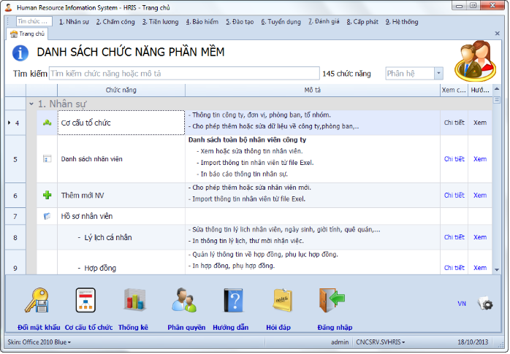

Hình 1: Hình phần mềm quản lí nhân sự SV.HRIS

* 1. **Ứng dụng quản lí nhân sự Paradise HRM**

Phần mềm nhân sự Paradise HRM là giải pháp quản lý tổng thể đáp ứng mọi yêu cầu về nghiệp vụ quản trị và phát triển nguồn nhân lực, phù hợp với mọi loại hình và quy mô doanh nghiệp Paradise HRM giúp doanh nghiệp quản lý nhân sự toàn diện, chuyên nghiệp, từ xây dựng Cơ cấu tổ chức, Quản lý hồ sơ nhân viên, Chấm công, Tính lương, Bảo hiểm, Thuế TNCN, Tuyển dụng, Đào tạo, Đánh giá nhân viên theo KPIs và năng lực, cùng các Báo cáo quản trị nhân sự được chiết xuất kịp thời, đầy đủ. Paradise HRM sử dụng đơn giản và hiệu quả, dễ dàng sửa đổi công thức tính lương; tự điều chỉnh giao diện, màu sắc, tính năng; có thể sử dụng trên đa nền tảng: điện thoại thông minh, laptop…

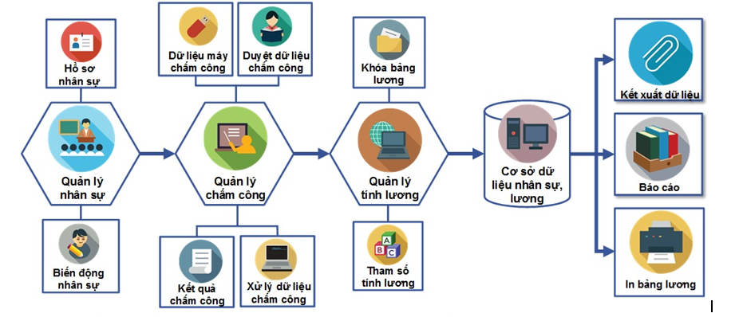

Hình : Hình phần mềm nhân sự Paradise HRM

1. Mục tiêu

Sau khi tìm hiểu và tham khảo hai ứng dụng quản lí **SV-HRIS** và Paradise HRM thì mục tiêu mà nhóm đặt ra là cài đặt cho phần mềm các chức năng như sau:

+ Tạo tài khoản quản lí

+ Thêm thông tin nhân sự, các bộ phận, phòng ban, nhóm

+ Xóa thông tin nhân sự, các bộ phận, phòng ban, nhóm đã dừng làm việc

+ Sửa thông tin thông tin nhân sự, các bộ phận, phòng ban, nhóm

+ Tìm kiếm thông tin

+ In thông tin công nhân, nhân viên, kỹ sư ra file excel

+ Chấm công tính lương

## Phương pháp nghiên cứu

Tra cứu tài liệu, tổng hợp và phân tích dữ liệu để đưa ra phương pháp giải quyết vấn đề.

# PHẦN NỘI DUNG

1. MÔ TẢ PROJECT

Phần mềm được xây dựng với mục đích quản lý nhân sự ở một bộ phận trong một tổ chức một cách đơn giản hơn và từ đó đưa công việc này trở nên có hiệu quả hơn.

Phần mềm quản lý nhân sự được thiết kế với các thông tin chi tiết về công nhân viên của một đơn vị sản xuất với dữ liệu đầu vào là thông tin của các người lao động, bộ phận, phòng ban. Cùng với đó thông tin đầu ra là thông tin chi tiết của công nhân viên như họ thuộc bộ phận nào , bằng cấp, chức vụ của họ là gì ,…

Đây là phần thường được sử dụng bởi các kỹ sư cũng chính là người quản lý các ngành, nhóm , công việc của công nhân viên. Với sự hỗ trợ của phần mềm sẽ khiến cho việc quản lý của kỹ sư được đơn giản hóa và hiệu quả hơn.

Thiết kế giao diện của phần mềm sẽ gồm có : Login, Quản lý (NV, CN, Nhóm, Ngành, Kỹ sư,…) là các điều cần thiết để quản lý nhân sự trong công ty.

1. MÔ TẢ QUÁ TRÌNH LÀM VIỆC
   1. **Sơ bộ về cấu trúc quan hệ giữa các thông số dữ liệu**

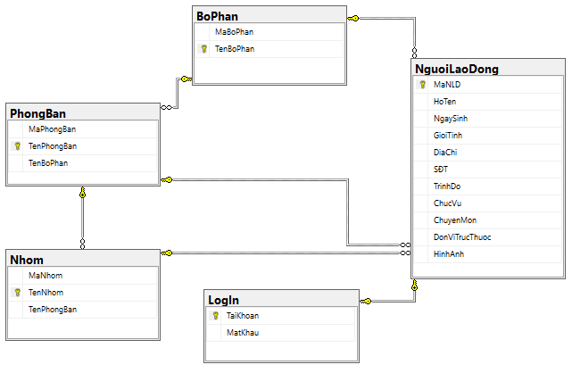

Hình : Hình Sơ đồ quan hệ Diagram các dữ liệu trong bảng

|  |  |  |  |
| --- | --- | --- | --- |
| **STT** | **Các bảng quan hệ với nhau** | **Đơn vị dữ liệu có quan hệ với nhau** | **Quan hệ và mục đích** |
| 1 | **NguoiLaoDong** và **Nhóm** | **DonViTrucThuoc** của bảng người lao động và **TenNhom** của bảng nhóm | Cột **DonViTrucThuoc** là **Foreign key** được tham chiếu từ cột **PK** **TenNhom** nhằm lấy dữ liệu đã được thêm ở bảng **Nhóm** |
| 2 | **NguoiLaoDong** và **Bộ Phận** | **DonViTrucThuoc** của bảng người lao động và **TenBoPhan** của bảng bộ phận | Cột **DonViTrucThuoc** là **Foreign key** được tham chiếu từ cột **PK** **TenBoPhan** nhằm lấy dữ liệu đã được thêm ở bảng **Bộ Phận** |
| 3 | **NguoiLaoDong** và **Phòng Ban** | **DonViTrucThuoc** của bảng người lao động và **TenPhongBan** của bảng phòng ban | Cột **DonViTrucThuoc** là **Foreign key** được tham chiếu từ cột **PK** **TenPhongBan** nhằm lấy dữ liệu đã được thêm ở bảng **Phòng Ban** |
| 4 | **Bộ Phận** và **Phòng Ban** | **TenBoPhan** của bảng phòng ban và **TenBoPhan** của bảng bộ phận | Cột **TenBoPhan** của bảng phòng banlà **Foreign key** được tham chiếu từ cột **PK** **TenBoPhan** của bảng bộ phận nhằm lấy dữ liệu đã được thêm ở bảng **Bộ Phận** |
| 5 | **Phòng Ban** và **Nhóm** | **TenPhongBan** của bảng phòng ban và **TenPhongBan** của bảng nhóm | Cột **TenPhongBan** của bảng nhómlà **Foreign key** được tham chiếu từ cột **PK** **TenPhongBan** của bảng phòng ban nhằm lấy dữ liệu đã được thêm ở bảng **Phòng Ban** |
| 6 | **LogIn** và **NguoiLaoDong** | **TaiKhoan** của bảng LogIn **và MaNLD** của bảng người lao động | Cột **TaiKhoan** của bảng LogIn là **Foreign key** được tham chiếu từ cột **PK** **MaNLD** của bảng người lao động nhằm lấy dữ liệu để kiểm tra, thêm tài khoản đăng nhập phần mềm quản lý nhân sự |

Bảng : Bảng quan hệ các ràng buộc trong cơ sở dữ liệu

* 1. **Thiết kế hệ thống quản lý nhân sự**

Hệ thống quản lý nhân viên được xây dựng trên sự kết hợp giữa cơ sở dữ liệu SQL và lập trình hướng đối tượng. Ngoài ra trong đó còn phối hợp với thiết kế Form để tiến hành đơn giản hóa giao diện thích hợp với người sử dụng hơn.

Cấu trúc thiết kế được chú trọng nhất ở việc tạo ra mối liên kết chặt chẽ giữa các dữ liệu hạn chế những sai lầm của dữ liệu, đảm bảo các thao tác của người sử dụng được thực hiện đúng theo mong muốn của họ. Vì thế nên các dữ liệu có thể xử lý nhanh hơn. Trọng điểm hơn nữa về thiết kế này sẽ được nhấn mạnh ở việc bảo mật của người quản lý.

* + 1. *Thuật toán*

Thuật toán nổi bật nhất được sử dụng trong hệ thống này đó chính là chuyển dữ liệu của datagridview sang dưới dạng dữ liệu của Excel Từ đó thuận tiện hơn cho người dùng muốn in ra hồ sơ, giấy tờ để lưu trữ bên ngoài.

* + 1. *Thiết kế lớp*

|  |  |  |  |
| --- | --- | --- | --- |
| **TT** | **Tên Lớp** | **Mục Đích** | **Tên Sinh Viên Phụ Trách** |
| 1 | BoPhan.cs | Thiết lập các chức năng thêm, sửa, xóa dữ liệu trong bảng Bộ Phận của cơ sở dữ liệu để thuận tiện cho việc gọi ra các chức năng và đưa dữ liệu bảng Bộ phận ra giao diện người dùng. | Nguyễn Thanh Lập |
| 2 | NguoiLaoDong.cs | Thiết lập các chức năng thêm, sửa, xóa dữ liệu trong bảng Người Lao Động của cơ sở dữ liệu để thuận tiện cho việc gọi ra các chức năng và đưa dữ liệu bảng Người Lao Động ra giao diện người dùng. | Nguyễn Thanh Lập |
| 3 | NguoiLaoDong Form.cs | Tạo dựng giao diện và các nút điều khiển biểu diễn dữ liệu.Tiến hành thêm các sự kiện vào thao tác cho người dùng sử dụng đối với bảng Người Lao Động trong cơ sở dữ liệu. | Nguyễn Thanh Lập |
| 4 | DangKi.cs | Gồm các lệnh thêm tài khoản đăng nhập của người quản lý cơ sở dữ liệu vào bảng Đăng Nhập | Nguyễn Thanh Hoàng |
| 5 | DangKiForm.cs | Giao diện đăng ký gồm các thao tác để người dùng đăng ký tài khoản. | Nguyễn Thanh Hoàng |
| 6 | ExcelNguoiLaoDong.cs | Dùng để xuất dữ liệu trong datagridview ra Excel đã được thiết kế sẵn. | Nguyễn Thanh Hoàng |
| 7 | BoPhanForm.cs | Tổng hợp các thao tác chỉnh sửa, thêm,xóa các dữ liệu trong bảng Bộ phận trong cơ sở dữ liệu. | Nguyễn Thanh Lập |
| 8 | PhongBanForm.cs | Tổng hợp các thao tác chỉnh sửa, thêm,xóa các dữ liệu trong bảng Phòng ban trong cơ sở dữ liệu. | Nguyễn Thanh Lập |
| 9 | NhomForm.cs | Tổng hợp các thao tác chỉnh sửa, thêm,xóa các dữ liệu trong bảng Nhóm trong cơ sở dữ liệu. | Nguyễn Thanh Lập |
| 11 | LoginForm.cs | Dùng để đăng nhập bằng tài khoản đã tạo tiến hành thao tác chương trình. | Nguyễn Thanh Hoàng |
| 12 | MainForm.cs | Màn hình giao diện chính chứa các nút hướng tới nơi quản lý mong muốn. | Nguyễn Thanh Hoàng |
| 13 | MyDB.cs | Nơi chứa đường dẫn đến cơ sở dữ liệu. Là cầu nối giữa giao diện và cơ sở dữ liệu chứa địa chỉ của máy chủ đó. | Nguyễn Thanh Lập |
| 16 | Nhom.cs | Thiết lập các chức năng thêm, sửa, xóa dữ liệu trong bảng Nhóm của cơ sở dữ liệu để thuận tiện cho việc gọi ra các chức năng và đưa dữ liệu bảng Nhóm ra giao diện người dùng. | Nguyễn Thanh Lập |
| 17 | PhongBan.cs | Thiết lập các chức năng thêm, sửa, xóa dữ liệu trong bảng Phòng Ban của cơ sở dữ liệu để thuận tiện cho việc gọi ra các chức năng và đưa dữ liệu bảng Phòng Ban ra giao diện người dùng. | Nguyễn Thanh Lập |

Bảng : Bảng mô tả các lớp trong chương trình

* + 1. *Thiết kế cơ sở dữ liệu*

Trong cơ sở dữ liệu của đề bài chúng em thiết kế được 5 bảng dữ liệu như sau

|  |  |  |
| --- | --- | --- |
| **STT** | **Tên Bảng** | **Mục Đích** |
| 1 | BoPhan | Chứa dữ liệu Bộ Phận mà kỹ sư thuộc vào |
| 2 | NguoiLaoDong | Chứa thông tin dữ liệu về người lao động trong nhà máy gồm Kỹ sư, nhân viên, công nhân. |
| 4 | Nhom | Chứa thông tin về nhóm mà công nhân thuộc vào |
| 5 | Login | Chứa các tài khoản của người quản lý nhân sự |
| 6 | PhongBan | Chứa thông tin về phòng ban nơi mà Nhân viên thuộc vào |

Bảng : Bảng các bảng được sử dụng trong cơ sở dữ liệu

Các trường được sử dụng trong các bảng:

* Bảng BoPhan

|  |  |  |  |
| --- | --- | --- | --- |
| **STT** | **Tên Trường** | **Kiểu Dữ Liệu** | **Mục Đích** |
| 1 | MaBoPhan | nvarchar | Chứa các mã riêng biệt của từng bộ phận làm việc |
| 2 | TenBoPhan | nvarchar | Chứa tên của các bộ phận theo mã |

Bảng : Bảng bộ phận trong cơ sở dữ liệu

* Bảng NguoiLaoDong

|  |  |  |  |
| --- | --- | --- | --- |
| **STT** | **Tên Trường** | **Kiểu Dữ Liệu** | **Mục Đích** |
| 1 | MaNLD | nvarchar | Mã báo danh của từng người lao động |
| 2 | HoTen | nvarchar | Họ tên của người lao động |
| 3 | NgaySinh | date | Ngày tháng năm sinh của người lao động |
| 4 | GioiTinh | nvarchar | Giới tính của người lao động |
| 5 | DiaChi | nvarchar | Địa chỉ nơi chốn của người lao động |
| 6 | SĐT | nvarchar | Số điện thoại cá nhân của người lao động |
| 7 | TrinhDo | nvarchar | Trình độ học vấn của người lao động |
| 8 | ChucVu | nvarchar | Chức vụ mà người lao động đang làm việc |
| 9 | ChuyenMon | nvarchar | Chuyên môn của người lao động |
| 10 | DonViTrucThuoc | nvarchar | Đơn vị trưc thuộc (bộ phận, phòng ban, nhóm) mà người lao động được phân công |
| 11 | HinhAnh | image | Ảnh của người lao động |

Bảng :Bảng người lao động trong cơ sở dữ liệu

* Bảng LogIn

|  |  |  |  |
| --- | --- | --- | --- |
| **STT** | **Tên Trường** | **Kiểu Dữ Liệu** | **Mục Đích** |
| 1 | TaiKhoan | nvarchar | Tài khoản nhân viên quản lý |
| 2 | MatKhau | nvarchar | Mật khẩu của tài khoản |

Bảng : Bảng login trong cơ sở dữ liệu

* Bảng Nhom

|  |  |  |  |
| --- | --- | --- | --- |
| **STT** | **Tên Trường** | **Kiểu Dữ Liệu** | **Mục Đích** |
| 1 | MaNhom | nvarchar | Mã của một nhóm công nhân |
| 2 | TenNhom | nvarchar | Tên nhóm công nhân |
| 3 | TenPhongBan | nvarchar | Tên phòng ban chứa nhóm công nhân |

Bảng : Bảng nhóm trong cơ sở dữ liệu

* Bảng PhongBan

|  |  |  |  |
| --- | --- | --- | --- |
| **STT** | **Tên Trường** | **Kiểu Dữ Liệu** | **Mục Đích** |
| 1 | MaPhongBan | nvarchar | Mã phòng ban của nhân viên |
| 2 | TenPhongBan | nvarchar | Tên phòng ban nhân viên |
| 3 | TenBoPhan | nvarchar | Tên bộ phận chứa phòng ban nhân viên |

Bảng : Bảng phòng ban trong cơ sở dữ liệu

* Mô hình ERD

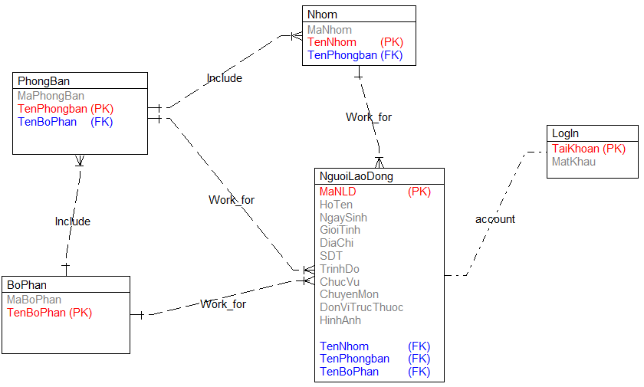

Hình :Mô hình ERD

* + 1. *Thiết kế giao diện*

|  |  |  |  |
| --- | --- | --- | --- |
| STT | **Giao diện** | **Mục đích** | **Giải thích** |
| 1 | Giao diện LogIn | Dùng để đăng nhập với mật khẩu và tài khoản đã có | Để tăng thêm tính bảo mật của chương trình chúng em đã thiết kể thêm giao diện này |
| 2 | Giao diện đăng ký | Dùng để đăng ký tài khoản đăng nhập với mã quản lý làm tài khoản | Được dùng cho những quản lý mới được bổ nhiệm mà chưa có tài khoản |
| 3 | Giao diện chính | Dễ quản lý những giao diện khác | Chúng em nghĩ cần một giao diện trung tâm để kết nối các giao diện dữ liệu khác lại với nhau nên giao diện chính từ đây được sinh ra |
| 4 | Giao diện Nhân sự | Dùng để quản lý thông tin người lao động trong nhà máy | Do cần tạo một giao diện để quản lý, thêm, sửa, xóa dành cho người lao động trong nhà máy |
| 5 | Giao diện hệ thống sản xuất | Dùng để quản lý các nhóm, bộ phận, phòng ban trong nhà máy | Chúng em cần tạo ra mô giao diện để thêm sử xóa dữ liệu của nhóm, bộ phận, phòng ban |
| 6 | In danh sách tìm kiếm và danh sách người lao động trong nhà máy ra file Excel | Dùng để in dữ liệu trong cơ sở dữ liệu ra file excel từ đó thuận tiện hơn cho người dùng lưu trữ bên ngoài. | Từ đó thuận tiện hơn cho người dùng muốn in hồ sơ, giấy tờ lưu trữ bên ngoài. |

Bảng : Bảng thiết kế giao diện

## MÔ TẢ PHÂN CÔNG CÔNG VIỆC

|  |  |  |  |
| --- | --- | --- | --- |
| **STT** | **Tên SV** | **Mô tả khái quát mảng công việc SV thực hiện trong đồ án** | **Ước tính phần trăm đóng góp** |
| 1 | Nguyễn Thanh Lập | Thảo luận về đề bài vào phương hướng thực hiện | 50% |
| 2 | Nguyễn Thanh Lập | Tìm kiếm thông tin, tài liệu tham khảo | 80% |
| 3 | Nguyễn Thanh lập | Thiết lập cơ sở dữ liệu | 80% |
| 4 | Nguyễn Thanh Lập | Lập trình các lớp dữ liệu và thiết kế Form | 80% |
| 5 | Nguyễn Võ Hoàng | Trình bày báo cáo đồ án | 60% |
| 6 | Nguyễn Võ Hoàng | Kiểm tra lỗi chương trình và nêu ý kiến | 60% |
| 7 | Nguyễn Võ Hoàng | Chuẩn bị soạn thảo PowerPoint | 60% |
| 8 | Nguyễn Võ Hoàng/Nguyễn Thanh Lập | Thuyết trình đồ án | 50% - 50% |

Bảng : Bảng phân công công việc

# PHẦN KẾT LUẬN

1. KẾT QUẢ

Sau quá trình thực hiện, ứng dụng “Quản lý nhân sự trong một đơn vị sản xuất” của nhóm đã hoàn thành được các mục tiêu:

+ Tạo tài khoản quản lí

+ Thêm thông tin nhân sự, các bộ phận, phòng ban, nhóm

+ Xóa thông tin nhân sự, các bộ phận, phòng ban, nhóm đã dừng làm việc

+ Sửa thông tin nhân sự, các bộ phận, phòng ban, nhóm

+ Tìm kiếm thông tin

+ In thông tin công nhân, nhân viên, kỹ sư ra file excel

Tuy nhiên chức năng chấm công tính lương nhân sự vẫn chưa thực hiện được do không đủ thời gian và vẫn chưa tìm ra được cách lưu trữ phù hợp.

1. ƯU, KHUYẾT ĐIỂM VÀ HƯỚNG PHÁT TRIỂN

Ưu điểm:

+ Đáp ứng được các yêu cầu cơ bản của các đơn vị sản xuất vừa và nhỏ

+ Có thể hoạt động offline, cài đặt đơn giản và dễ sử dụng đối với người dùng

+ Dễ dàng quản lý, thống kê danh sách kỹ sư, nhân viên, công nhân trong 1 đơn vi sản xuất.

+ Lưu trữ trên cơ sở dữ liệu

Khuyết điểm:

+ Chỉ có thể hoạt động offline và chưa được tích hợp công nghệ điện toán đám mây từ đó dẫn đến tính bảo mật kém, người dùng có thể bị mất dữ liệu

+ Có ít tính năng và còn thiếu một tính năng rất cần thiết là chấm công tính lương nhân sự

+ Chưa hoạt động được trên đa nền tảng

Hướng phát triển trong tương lai:

+ Có thể cài đặt thêm nhiều tính năng khác như: chấm công, tính lương cho kỹ sư , nhân viên, công nhân,…

+ Cài đặt chức năng phân quyền, tích hợp điện toán đám mây để nâng cao bảo mật dữ liệu

+ Phát triển để có thể sử dụng trên đa nền tảng